树的基础知识编程题

T1、输入树的节点数n和一个邻接矩阵（a[i，j]=1表示j是i的孩子，且根节点编号为1），输出它的先序遍历（后序遍历）结果。

T2、输入树的节点数n和一个邻接矩阵（a[i，j]=1表示j是i的孩子，且根节点编号为1），再输入2个节点编号，输出他们的最近公共祖先节点编号。

T3、输入一颗二叉树（以完全二叉树方式存储的一维数组，节点数据为大写字母，@表示空），输出它的中序遍历序列。
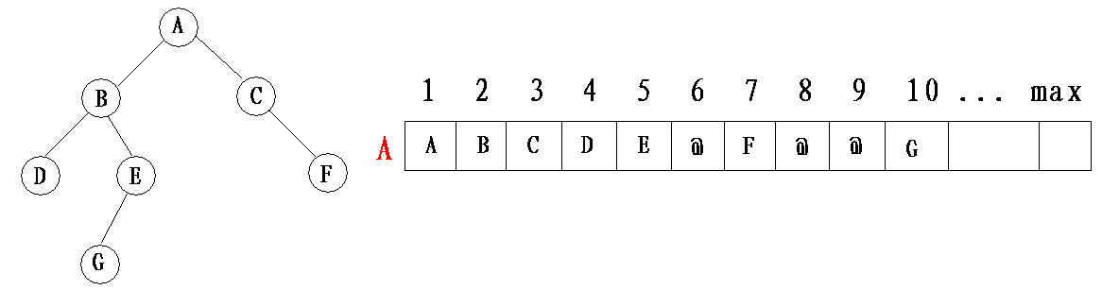

T4、输入二叉树的先序遍历序列和中序遍历序列（大写字母），输出它的后序遍历序列。

